Оглавление
Постановка задачи 3
1 Ход работы 4
1.1 Построение функциональной модели проектируемой системы 5
1.2 Разработка схем базы данных 13
1.3 Формирование концепции разработки системы 17
1.3.1 Архитектура разрабатываемой системы 18
1.3.2 Структура файлов проекта 26
1.3.3 Интерфейс разработанного веб-приложения 29
1.4 Описание требований к разворачиванию системы 35
1.5 Концепция аудита действий пользователя системы 39
1.6 Проведение тестирования разработанной системы 42
Заключение 45
Список используемых источников 47

Постановка задачи
Цель проекта:
Разработать прототип сисетмы учета бассейна на базе JavaSctipt фреймворка Vue.js.
Задачи проекта:
- Построить функциональную модель проектируемой системы;
- Спроектировать логическую и физическую схему базы данных;
- Продумать технологию разработки системы, сформировать схему классов и разработать систем;
- Описать требования к аппаратной части, серверу базы данных и ПО, описать процедуру разворачивания программного обеспечения и базы данных. Также описать и оценить потенциальные ошибки в работе системы и способы их решения;
- Разработать аудит действий пользователя для системы;
- Провести тестирование программы, разработанной для системы функционирования бассейна.

- Ход работы
В настоящее время спортивные центры пользуются высоким спросом. Бассейны являются не исключением. Причем уже сейчас бассейн – это не просто место для культурного отдыха, но и место, которое сочетает залы аэробики, тренажерные залы, массажные кабинеты и многое другое. В связи с повышением интереса людей к спорту и стремлению к здоровому образу жизни, в современных бассейнах можно наблюдать большое количество посетителей, увеличивающихся по мере развития самой фитнес индустрии.
Основой для учета, контроля и регистрации клиентов служат всевозможные картотеки, регистрационные журналы, списки и т.д. Они постепенно накапливаются и обновляются. При большом объеме информации поиск и обобщение необходимых сведений, осуществляемых вручную, представляют собой довольно трудоемкий процесс. Избежать данные проблемы можно за счет использования баз данных.
Без баз данных сегодня невозможно представить работу большинства финансовых, промышленных, торговых и прочих организаций. Они позволяют структурировать, хранить, накапливать и извлекать информацию оптимальным для пользователя способом.
Задача базы данных состоит в хранении всех представляющих интерес данных в одном или нескольких местах, причем таким способом, который заведомо исключает ненужную избыточность. Создание баз данных преследует две основные цели: понизить избыточность данных и повысить их надежность.
Таким образом, встает проблема регистрации и учета клиентов, и оптимизации работы с ними.
Решением данной проблемы является создание удобной системы учета клиентов, способной выполнять те задачи, которые перед ней ставятся.

  - Построение функциональной модели проектируемой системы
Перед непосредственной разработкой системы учета бассейна необходимо пройти через этап проектирования. Основные задачи бассейна – получение прибыли за счет продажи абонементов посетителям, обеспечение комфортной среды для поддержки здоровья и улучшения физической формы. Главный фактор, влияющий на развитие бассейна, является целевая аудитория, т.е. тот круг клиентов, фактически или потенциально являющихся заинтересованными в получении данного вида услуг. Именно направленность на целевую аудиторию, интерес в увеличении прибыли и качестве оказании услуг обеспечивает эффективную работу бассейна.
Для надлежащего обслуживания посетителей следует реализовать их регистрацию в базе данных и вести учет посещений ими бассейна, который позволит отслеживать количество оставшихся посещений по приобретенному абонементу, а также вести какую-либо другую статистику.
Также не менее важным является персонал бассейна, а именно индивидуальные инструктора (тренера), которые оказывают перечень услуг для посетителей в виде программ тренировок. При этом клиент может не иметь инструктора и заниматься по индивидуальному плану.
Помимо этого, необходимо систематизировать данные бухгалтерского учета, заключающегося в регистрации платежей клиентов за приобретаемые ими абонементы. Накопление данных о платежах позволяет вести прогнозы продаж абонементов, которые дают возможность повысить мобильность бизнеса, а также контролировать и оптимизировать расходы компании. В виду того, что в настоящее время существуют различные способы платежей, необходимо учесть различные варианты оплаты для посетителей.
На основе краткого описания основной деятельности бассейна выполним построение функциональной модели в нотации IDEF0 для организации деятельности бассейна (Рисунок 1 – 5), а также для расчета чистой прибыли (Рисунок 6 – 7).

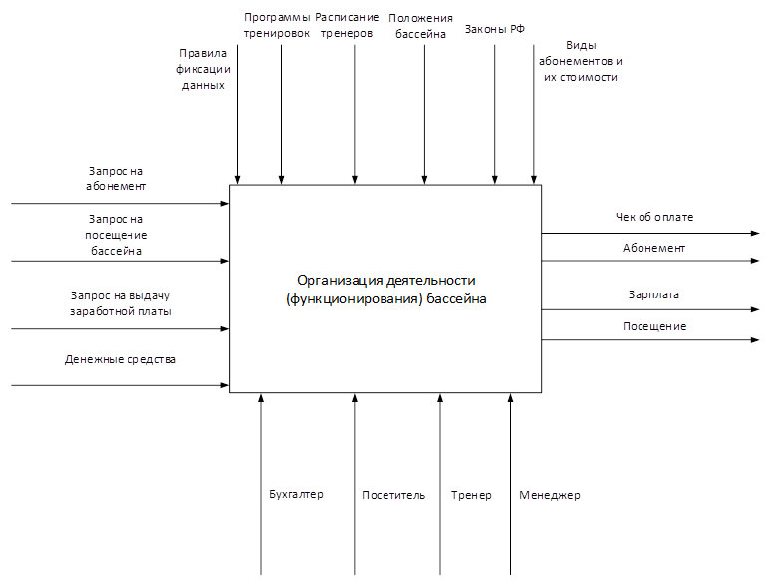 | Рисунок 1 – Контекстная диаграмма "Организация деятельности бассейна"

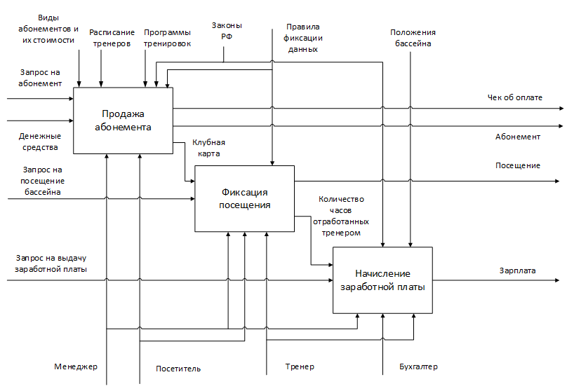 | Рисунок 2 – Декомпозиция контекстрой диаграммы "Организация деятельности бассейна"

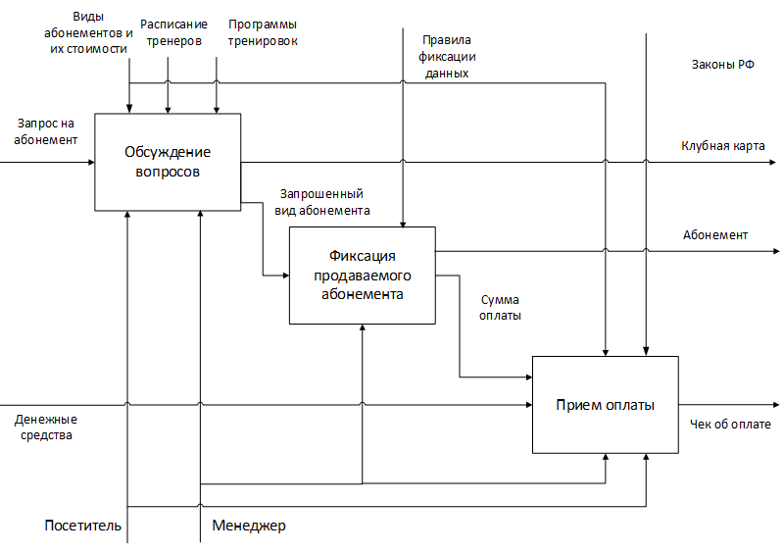 | Рисунок 3 – Декомпозиция процесса "Продажа абонемента"

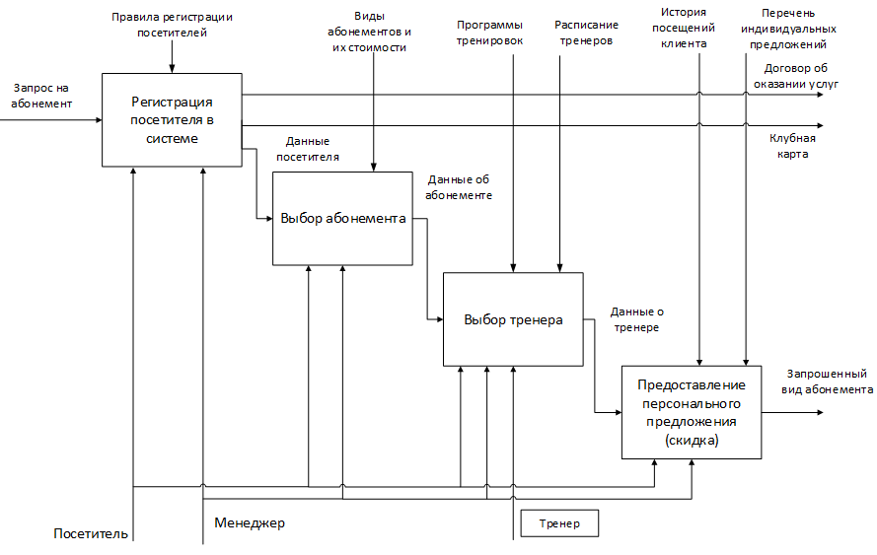 | Рисунок 4 – Декомпозиция процесса "Обсуждение вопросов"

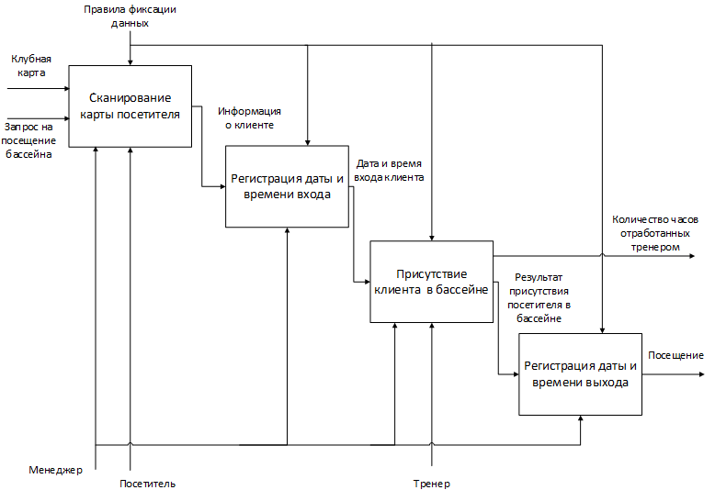 | Рисунок 5 – Декомпозиция процесса "Фиксация посещения"

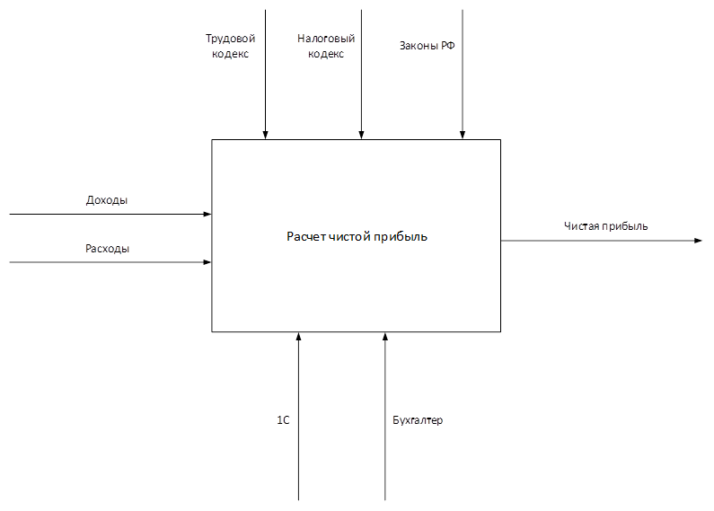 | Рисунок 6 – Контекстная диаграмма "Расчет чистой прибыли"

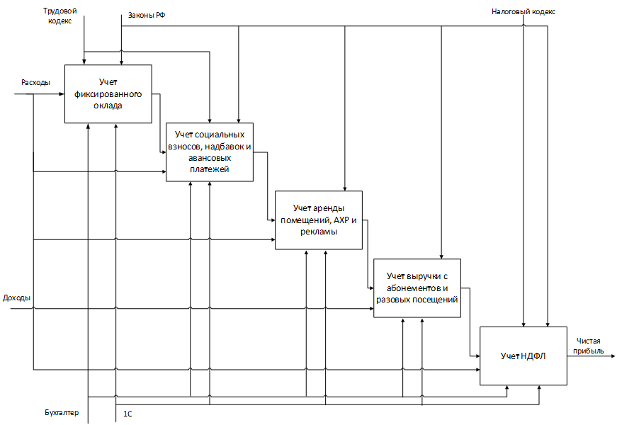 | Рисунок 7 – Декомпозиция контекстной диаграммы "Расчет чистой прибыли"

  - Разработка схем базы данных
Проведя анализ предметной области и выполнив построение фукнциональной модели IDEF0 можно перейти к формированию моделей базы данных для организации деятельности бассейна. Так на рисунках 8–9 отображены соответсвенно логическая и физическая модели базы данных, по которым велась разработка системы учета бассейна на языке программирования C#. То есть основная разработка веб-приложения также будет вестить с учетом тойже самой модели базы данных, но уже в более упрощенном и немного измененном виде.
Для визуалзиации структуры физической модели базы данных с учетом внесенных изменений была использована платформа DbVisualizer, рисунок 10. Упрощение и изменение структуры базы данных заключается в том, что в основном были реализованы только справочные таблицы, а также одна сложная таблица (employee), содержащая связи со спрвочниками. Помимо этого для реализации гибкости разработанного приложения была реализована логика хранения информации о используемых видах таблиц, о самих таблицах, а также их атрибутах. То есть именно за счет использвоания последних трех таблиц и достигается основная гибкость по работе с приложением, позволяющая с легкостью переключиться на другую предметную область.

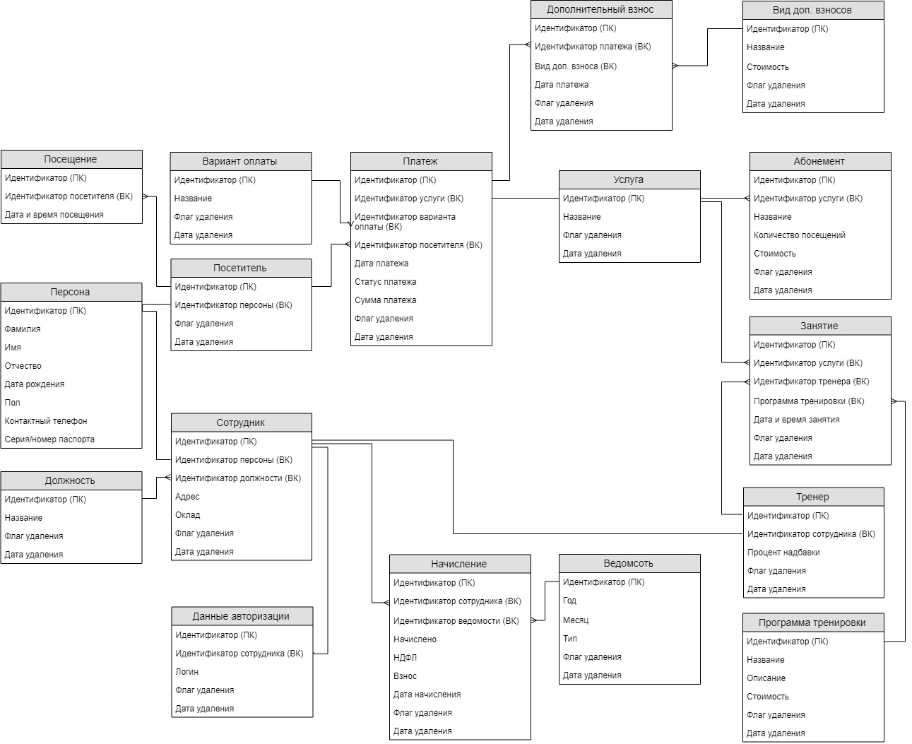 | Рисунок 8 – Логическая модель данных (из прошлого проекта)

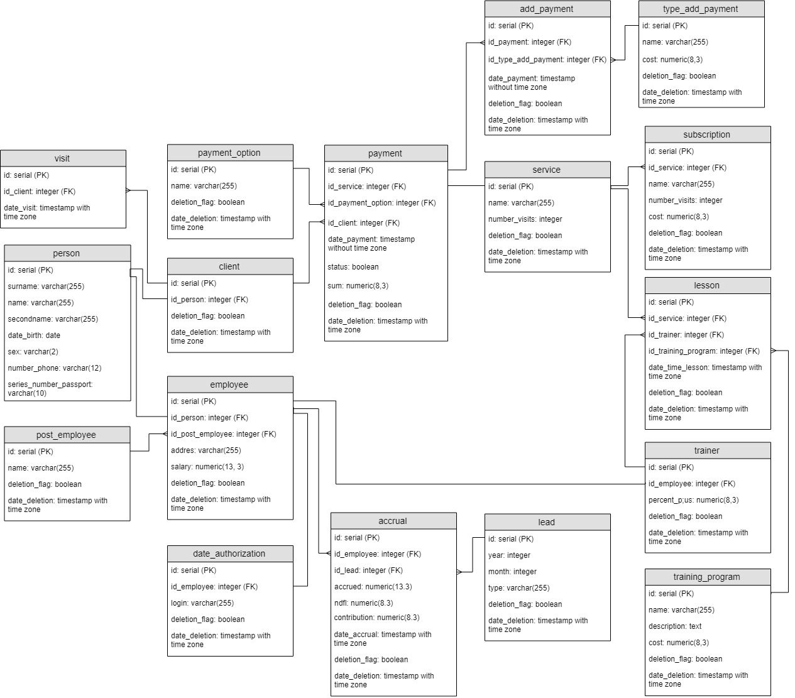 | Рисунок 9 – Физическая модель данных (из прошлого проекта)

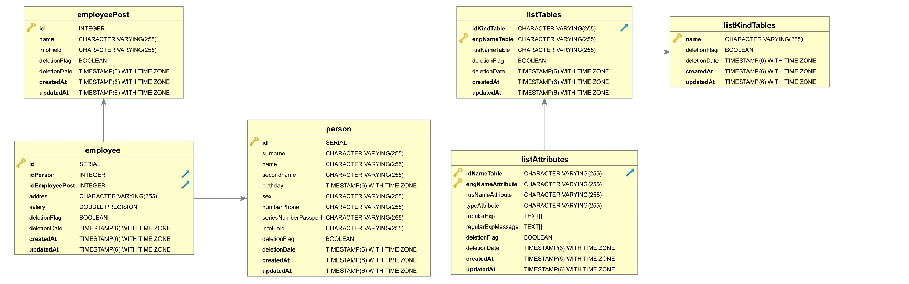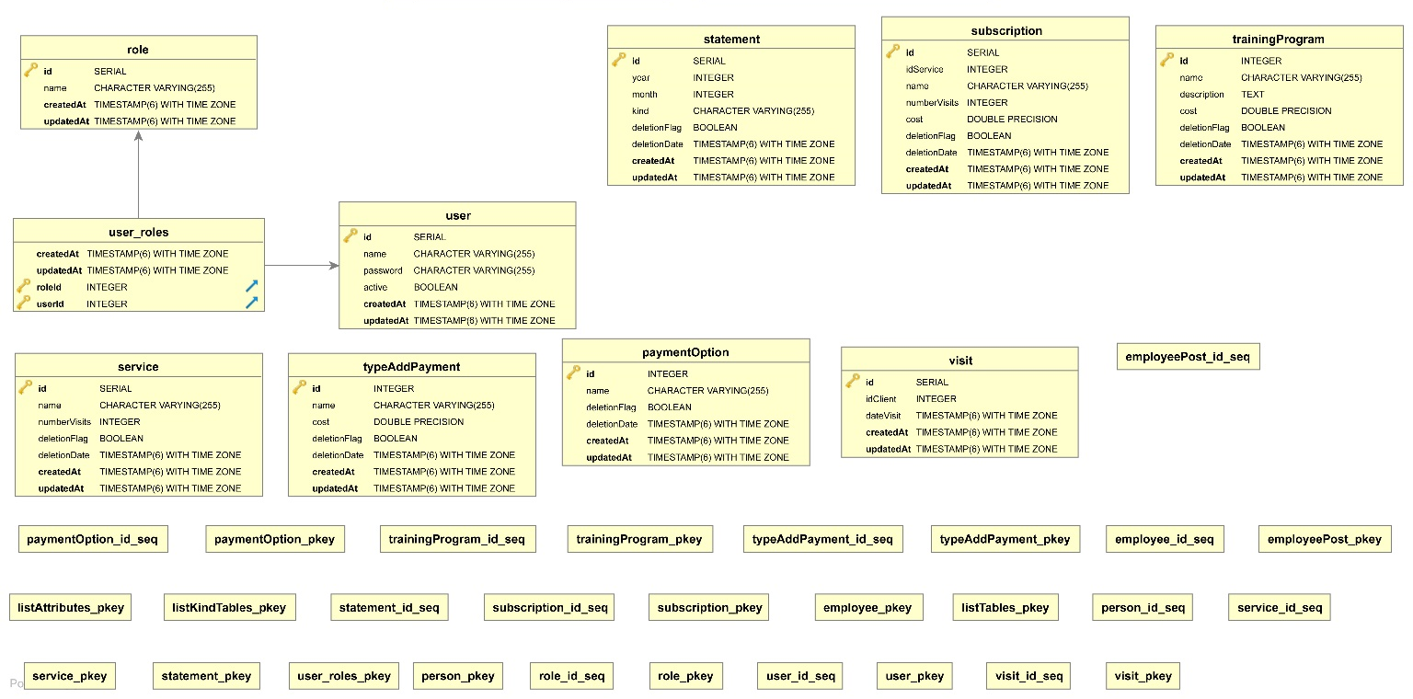 | Рисунок 10 – Физическая модель базы данных для веб-приложения

Проясним некоторые моменты в модели базы данных, представленной на рисунке 10. Так таблица «listKindTables» содержит информацию о видах (группах) таблиц, т.е., к примеру, может быть группа справочников или группа таблиц для администрирования и т.д. Также присутствует таблица «listTables», содержащая информацию о таблицах базы данных, а именно название таблицы на латинице, его расшифровку на русском, а также ссылку на вид таблицы. Т.к. атрибуты каждой таблицы базы данных различны, то была введена таблица «listAttributes», содержащая информацию о наименовании атрибута на латинице, его расшифровку на русском, типе атрибута, массиве регулярных выражений, действующих на текущий атрибут, массиве сообщений об ошибках несоответствия какому-либо регулярному выражению из списка, а также имеется ссылка на саму таблицу, в которой находятся данные атрибуты.
Остальные же таблицы понятны оп содержанию и не требуют дополнительного пояснения. Также можно видеть таблицы «role», «user_roles», «user», использование которых предполагалось для реализации регистрации авторизации пользователей. Данный функционал был реализован лишь на концептуальном уровне и не используется в действующем веб-приложении.

  - Формирование концепции разработки системы
В ходе разработки проекта важно определиться с его архитектурой, используемыми библиотеками и фреймворками. Также стоит заранее позаботиться о структуре файлов проекта.
Основным руководством для реализации проекта послужили источник (1) и (2), в которых подробнее можно ознакомпться с процессом построения проекта в связке: Vue.js + Node.js + Express + Sequalize + PostgreSQL.

    - Архитектура разрабатываемой системы
Так как было решено вести разработку веб-приложения с использованием фреймворка Vue.js, то следовательно все сводиться к использованию клиент-серверной архитектуры, где клиент – это в некотором смысле браузер, а сервер – веб-сервер (в широком смысле). Основная часть приложения, как праовило, находистя на стороне веб-сервера, который обрабатывает полученные запросы в соответсвии с безнес-логикой продукта и формирует ответ, отправляемый пользователю. На этом этапе в работу включаются браузер, именно он преобразовывает полученный ответ от сервера в графический интерфейс, понтный пользователю.
В рамках данного проекта мы будем использвоать двухзвенную клиент-серверную архитектуру. Двухзвенная архитектура – распределение трех базовых компонентов между двумя узлами (клиентом и сервером), рисунок 11. Двухзвенная архитектура использвуется в клиент-серверных системах, гдесервер отвечает на клиентские запросы напрямую и в полном объеме. Также можно было бы использовать и трехзвенную архитектуру, которая является более надежной по сравнению с двухзвенной, но в то же время и сложнее, а в рамках данного проекта в этом нет необходимости.
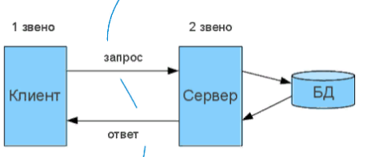
Рисунок 11 – Двухзвенная клиент-серверная архитектура
Расположение компонентов на стороне клиента или сервера определяет следующие основные модели их взаимодействия в рамках двухзвенной архитектуры:
- Сервер терминалов — распределенное представление данных;
- Файл-сервер — доступ к удаленной базе данных и файловым ресурсам;
- Сервер БД — удаленное представление данных;
- Сервер приложений — удаленное приложение.
Для доступа к тем или иным сетевым сервисам используются клиенты, возможности которых характеризуются понятием «толщины». Оно определяет конфигурацию оборудования и программное обеспечение, имеющиеся у клиента. Рассмотрим возможные граничные значения:
- «Тонкий» клиент – определяет клиента, вычислительных ресурсов которого достаточно лишь для запуска необходимого сетевого приложения через web-интерфейс. Пользовательский интерфейс такого приложения формируется средствами статического HTML (выполнение JavaScript не предусматривается), вся прикладная логика выполняется на сервере. Для работы тонкого клиента достаточно лишь обеспечить возможность запуска web-браузера, в окне которого и осуществляются все действия. По этой причине web-браузер часто называют «универсальным клиентом».
- «Толстый клиент» – рабочая станция или персональный компьютер, работающие под управлением собственной дисковой операционной системы и имеющие необходимый набор программного обеспечения. К сетевым серверам «толстые» клиенты обращаются, в основном, за дополнительными услугами (например, доступ к web-серверу или корпоративной базе данных). Так же под «толстым» клиентом подразумевается и клиентское сетевое приложение, запущенное под управлением локальной ОС. Такое приложение совмещает компонент представления данных (графический пользовательский интерфейс ОС) и прикладной компонент (вычислительные мощности клиентского компьютера).
В рамках данного проекта мы будем использовать архитектуру «Тонкого» клиента.
Рассмотрим, как будет выгладить Full-Stack архитектура разрабатываемой системы учеты бассейна, рисунок 12. Как говорилось ранее будет использоваться двухзвенная клиент-серверная архитектура тонкого клиента, что и отражено на рисунке 11. Node.js Express экспортирует REST API и взаимодействует с базой данных PostgreSQL с помощью Sequelize ORM. Клиент Vue.js отправляет HTTP-запросы и получает HTTP-ответы с помощью axios, потребляет данные о компонентах. Маршрутизатор Vue.js используется для навигации по страницам.
Рисунок 12 – Full-Stack архитектура
Vue (произносится /vjuː/, примерно как view) — это прогрессивный фреймворк для создания пользовательских интерфейсов. В отличие от фреймворков-монолитов, Vue создан пригодным для постепенного внедрения. Его ядро в первую очередь решает задачи уровня представления (view), что упрощает интеграцию с другими библиотеками и существующими проектами. С другой стороны, Vue полностью подходит и для создания сложных одностраничных приложений (SPA, Single-Page Applications), если использовать его совместно с современными инструментами и дополнительными библиотеками.
Axios – широко известная JavaScript-библиотека. Она представляет собой HTTP-клиент, основанный на промисах и предназначенный для браузеров и для Node.js.
Тут же стоит более подробно пояснить назначение ORM. ORM (англ. Object-Relational Mapping, рус. объектно-реляционное отображение, или преобразование) — технология программирования, которая связывает базы данных с концепциями объектно-ориентированных языков программирования, создавая «виртуальную объектную базу данных». То есть ORM позволяет абстрагироваться от оперирования терминологией баз данных за счет условного ее переноса на терминологию объектно-ориентированного программирования.
Среди основных достоинств ORM можно выделить:
- наличие явного описания схемы БД, представленное в терминах какого-либо языка программирования, которое находится и редактируется в одном месте;
- возможность оперировать элементами языка программирования, т.е. классами, объектами, атрибутами, методами, а не элементами реляционной модели данных;
- возможность автоматического создания SQL-запросов, которая избавляет от необходимости использования языка для описания структуры БД (Data Definition Language) и языка манипулирования данными (Data Manipulation Language) при проектировании БД и изменении её схемы соответственно;
- не нужно создавать новые SQL-запросы при переносе на другую систему управления базами данных, поскольку за это отвечает низкоуровневый драйвер ORM.
- ORM избавляет от необходимости работы с SQL и проработки значительного количества программного кода, который зачастую однообразен и подвержен ошибкам.
- код, генерируемый ORM гипотетически проверен и оптимизирован, следовательно не нужно беспокоиться о его тестировании;
- развитые реализации ORM поддерживают отображение наследования и композиции на таблицы;
- ORM дает возможность изолировать код программы от подробностей хранения данных.
Недостатками ORM являются:
- Дополнительная нагрузка на программиста, которому, в случае использования ORM необходимо изучать этот некий «дополнительный слой» между программной и базой данных, который к тому же создает дополнительный уровень абстракции — объекты ORM. В связи с этим могут возникнуть вопросы соответствия особенностям ООП и соответствующим реляционным операциям. Эту проблему называют impedance mismatch, а сама реализация ORM ведет к увеличению объема программного кода и снижению скорости работы программы. Однако, с другой стороны, ORM наглядно и в одном месте концентрирует различие между реляционной и объектно-ориентированной парадигмами, что нельзя назвать недостатком;
- Появление трудно поддающихся отладке ошибок в программе, если присутствуют ошибки в реализации ORM, например, ошибки в реализации кэширования ORM, такие как согласование изменений в разных сессиях.
- Недостатки реализаций, которые могут иметь определенные ограничения и выдвигать определенные требования, например, требование собственной схемы базы данных и ограничение на средства создания базы данных. Также может отсутствовать возможность написать в явном виде SQL-запрос.
- Требуются отдельные таблицы в случае прямого отображения классов в таблицы и необходимости отображения атрибутов множественного характера.
Более детально сторону сервера можно представить в виде диаграммы, отраженной на рисунке 13.
Рисунок 13 – Node.js cервер – архитектура
REpresentation State Transfer (REST) - это набор методов, с помощью которых HTTP-клиенты могут запрашивать информацию с сервера по протоколу HTTP. API REST используют различные методы HTTP-запросов, соответствующие CRUD действиям, для извлечения и обработки данных. В основном используются следующие HTTP - методы:
- GET - для получения одного или нескольких объектов;
- POST - для создания, редактирования или удаления объектов;
- PUT - для создания или изменения объекта;
- PATCH - для создания или изменения объекта;
- DELETE - для удаления объекта.
Node js Express — это минималистичный и гибкий фреймворк веб-приложений Node.js, который предоставляет набор функций для разработки веб- и мобильных приложений. Он существенно упрощает разработку веб-приложений на базе Node. Ниже приведены некоторые из основных функций фреймворка Express:
- Позволяет настроить посредников для ответа на запросы HTTP;
- Определяет таблицу маршрутизации, которая используется для выполнения различных действий на основе метода HTTP и URL-адреса;
- Позволяет динамически создавать HTML-страницы на основе передачи аргументов шаблонам.
Sequelize - это ORM-библиотека для приложений на Node.js, которая осуществляет сопоставление таблиц в бд и отношений между ними с классами. При использовании Sequelize мы можем не писать SQL-запросы, а работать с данными как с обычными объектами. Причем Sequelize может работать с рядом СУБД - MySQL, Postgres, MariaDB, SQLite, MS SQL Server, тем самым переключение с одной СУБД на другую не составит большого труда.

Более детально сторону клиента можно представить в виде диаграммы, отраженной на рисунке 14.
Рисунок 14 – Vue.js клиент – архитектура
Описание каждого из компонентов представлено ниже:
- App компонент представляет собой контейнер с router-view Он имеет навигационную панель, которая связывает маршруты с путями;
- Home – стартовая страница веб-приложения;
- Authorization – страница регистрации и авторизации пользователей (реализовано лишь на концептуальном уровне);
- WorkSpace – основная страница для работы с данными;
- DataTable – компонент отображения таблицы с данными;
- AppBar – верхняя панель, позволяющая переключаться между таблицами;
- NavigationBar – левая боковая скрываемая панель, позволяющая выбирать вид таблиц;
- AgreeDisagreeAction – компонент диалогового окна для подтверждения удаления элемента таблицы;
- NewEditCard – компонент диалогового окна для создания нового элемента таблицы или редактирования имеющегося;
- WorkSpace и DataTable используют Axios для выполнения HTTP-запросов и получения ответов.

    - Структура файлов проекта
Определившись с архитектурой разрабатываемого проекта, опишем его структуры со стороны клиента и сервера.
Так, на рисунке 15 представлена структура файлов проекта на стороне сервера.
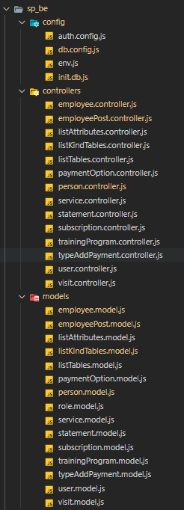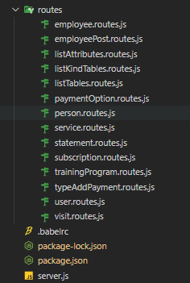
Рисунок 15 – Структура файлов проекта серверной части
Краткое описание назначения и содержания файлов серверной части:
- env.js – определяет параметры подключения к СУБД PostgreSQL;
- db.config.js – определяет инициализацию объектов, сопоставимых таблицам из базы данных;
- init.db.js – скрипт по начальному заполнению базы данных (заполняются таблицы «listKindTables», «listTables», «listAttributes», содержащие информацию о структуре БД);
- package.json содержит информацию о подключаемых пакетов (зависимостях), которые позволяют расширить функциональные возможности разрабатываемого проекта. Для автоматизации установки и обновления пакетов как правило, применяют систему управления пакетами или менеджеры. Непосредственно в Node.js для этой цели используется пакетный менеджер NPM (Node Package Manager), который по умолчанию устанавливается вместе с Node.js. Таким образом изучив содержимое данного файла можно узнать о том, какие библиотеки используется в приложении;
- Папка «Model» – содержит JavaScript файлы, в которых описывается структура (атрибуты) объектов (сущностей) базы данных;
- Папка «Controllers» – содержит JavaScript файлы, в которых описывается основная CRUD логика;
- Папка «Routes» – содержит JavaScript файлы, в которых описываются маршруты для обработки CRUD операций;
- server.js – содержит настройку Express веб-сервера, в котором указываются параметры CORS (Cross-origin resource sharing – совместное использование ресурсов между различными источниками), инициализируется и запускается Express REST API.
Рисунок 16 отражает структуру файлов проекта для стороны клиента.
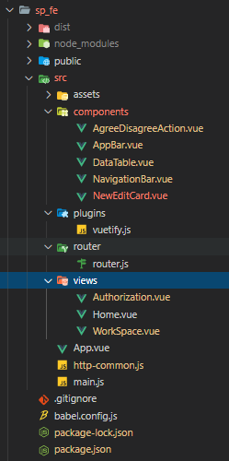
Рисунок 16 – Структура файлов проекта клиентской части
Краткое описание назначения и содержания файлов клиентской части:
- package.json содержит информацию о подключаемых пакетов (зависимостях), которые позволяют расширить функциональные возможности разрабатываемого проекта.
- Babel - это транспайлер, который переписывает код современного стандарта Javascript (ES2015) на более поздний. Транспайлер - это программа, позволяющая менять исходный код одной программы на эквивалентный исходный код на другом языке. В случае с Babel, он переписывает современный Javascript на старый.
- main.js – файл точки входа во Vue-приложение, т.е. определят основное место для запуска приложения;
- http-common.js – инициализирует Axios с помощью базового URL-адреса HTTP и заголовков.
- Vue файлы – файлы компонентов приложения, которые содержат основную логику javascript, html-разметку и стили компонента. Можно видеть, что файлы данного формата в основном разделены по папкам «Components» и «Views». Папка «Components» содержит файлы, в которых с меньшей вероятностью используется маршрутизация, а папка «Views» содержит файлы, в которых будет использоваться по крайней мере один из маршрутов, которые обычно располагаются в файле «Routes.js».
- router.js – содержит информацию о сопоставлении путей маршрутов и их компонентов.
- Папка «Plugins» – содержит информацию о подключаемых плагинах и расширений. В данном проекте используется «Vuetify» библиотека, которая позволят реализовать презентабельный интерфейс с минимумом усилий.
В каждом из файлов проекта имеются комментарии о назначении использования того или иного компонента.

    - Интерфейс разработанного веб-приложения
В результате разработки веб-приложения были сформированы необходимые файлы проекта.
Так, на рисунке 17 отражена стартовая страница веб-приложения, на которой присутствует кнопка перехода к окну авторизации.

Рисунок 17 – Стартовая страница веб-приложения – «Home.vue»
На рисунке 18 отражено окно авторизации и регистрации пользователей. Логика авторизации и регистрации в данном проекте реализована на концептуальном уровне, то есть по факту это лишь макет формы без действующей логики. При нажатии кнопки «Вход» происходит переход к основному окну работы с таблицами.
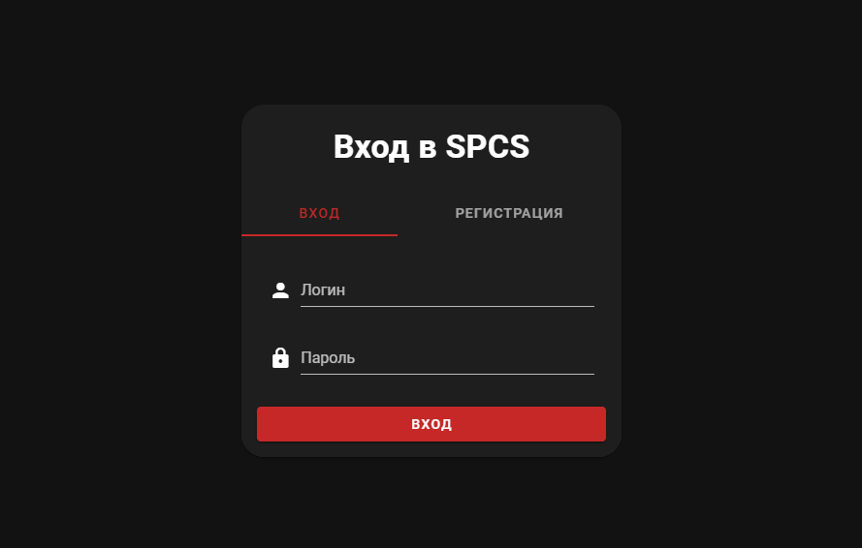
Рисунок 18 – Страница регистрации и авторизации пользователей – «Authorization.vue»
На рисунке 19 представлена основная страница по работе с данными, которая содержит компоненты: левую боковую панель выбора видов таблиц, верхнюю панель выбора текущей таблицы и непосредственно саму таблицу.
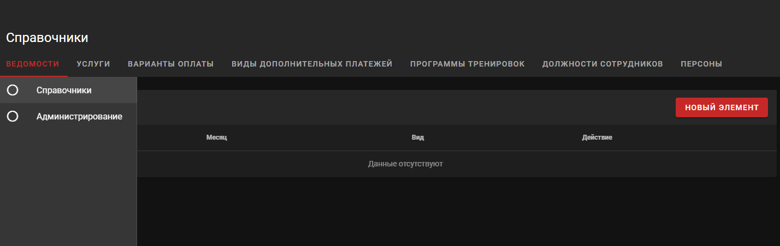
Рисунок 19 – Основная страница работы с данными – «WorkSpace.vue»
На рисунке 20 отражена левая боковая панель, элементы которой отражают имеющиеся виды таблиц.
Рисунок 20 – Компонент навигационной панели выбора вида таблиц – «NavigationBar.vue»
На рисунке 21 отражена верхняя панель, элементы которой отражают имеющиеся таблицы.
Рисунок 21 – Компонент выбора таблицы – «AppBar.vue»
В центральной части основной страницы для работы с данными отражена таблица, в которой производиться основная работа с данными, а именно их отображение, создание, изменение и удаление, рисунок 22. Также реализована логика пагинации с возможностью выбора количества отображаемых элементов на одной страницы, то есть постраничного отображения элементов базы данных.
Рисунок 22 – Компонент таблицы данных – «DataTable.vue»
На рисунке 23 представлен компонент диалогового окна, в котором пользователю предоставляется возможность ввести данные создаваемого компонента. Для каждого элемента ввода или выбора реализована логика валидации, механизм работы которой основывается на последовательной проверке компонентов на соответствие регулярным выражениям содержащихся в базе данных. В случае если какое-либо из полей не соответствует заданному для него регулярному выражению, то выводиться соответствующее сообщение об ошибке, которое также храниться в базе данных.
Рисунок 23 – Компонент диалогового окна создания элемента – «NewEditCard.vue»
Окно редактирования элемента, представленное на рисунке 24, ничем не отличается от диалогового окна создания элемента. В нем также работает логика валидации, но при этом при появлении данного окна все поля автоматически заполняются данными выбранного элемента.
Рисунок 24 – Компонент диалогового окна редактирования элемента – «NewEditCard.vue»
На рисунке 25 представлена таблица по администрированию атрибутов всех таблиц. То есть в данной таблице отражена информация о том какие атрибуты у каждой таблицы и какие регулярные выражения действуют на каждый из атрибутов.
Рисунок 25 – Панель администрирования атрибутов таблиц
На рисунке 26 представлена таблица по администрированию всех таблиц проекта
Рисунок 26 – Панель администрирования таблиц
На рисунке 27 представлена таблиц по администрированию видов таблиц, содержащихся в проекте.
Рисунок 27 – Панель администрировании видов таблиц
Таким образом, в данной главе описана основная логика работы приложения и используемых компонентов. Логика веб-приложения реализована на концептуальном уровне и не нацелена на достижение максимальной адекватности. Основная цель, которая преследовалась при разработке данного проекта: реализация гибкости для возможности работы с произвольным и предметными областями.

  - Описание требований к разворачиванию системы
Опишем тербования по аппаратной части и ПО к клиентским машинам (Таблица 1).
Таблица 1 – Рекомендуемые требования к аппаратной части и программному обеспечению на клиентских машинах
№ | Требование | Значение
1 | Операционная система | Winsows 7/8/8.1/10
2 | Разраядность системы | 64-bit
3 | Процессор | Intel Core i3 и выше
4 | ОЗУ | От 4 Гб
5 | Тип накопителя хранения данных | HDD
6 | Свободное дисковое пространство | От 50 Гб (в зависимости от вида хранимых данынх)
7 | Пропускная способность сетевого интерфейса | 1 Гбит/с
8 | Наличие веб-браузера | Браузер с поддержкой ECMAScript 5
9 | Поддержка русского языка | Да
Опишем тербования к серверу приложения и базы данных (Таблица 2).
Таблица 2 – Рекомендуемые требования к серверу приложения и базы данных
№ | Требование | Значение
1 | Операционная система | ОС Linux
2 | Разраядность системы | 64-bit
3 | Процессор | Intel Xeon 2.4GHz 4 ядра и выше
4 | ОЗУ | От 8 Гб
5 | Тип накопителя хранения данных | HDD
6 | Свободное дисковое пространство | От 100 Гб (в зависимости от вида хранимых данынх)
7 | Пропускная способность сетевого интерфейса | 1 Гбит/с
8 | Количество конечных пользователей | До 50
9 | Наличие PostgreSQL | Версия 10.6 и выше

Для использования приложения на стороне клиента все что необхоидмо это наличие браузера с поддрежкой ECMAScript 5.
Для использования базы данных на сервере должна быть установлена СУБД PostgreSQL. Имя пользователя, пароль подключения и название подключаемой базы данных задаются в файле env.js на стороне сервера.
Для реализации развертывания и обновления веб-прлиожения может быть использвоано программное обеспечение Docker для автоматизации развертывания и управления приложениями в средах с поддержкой контейнеризации. Docker позволят «упаковать» приложение со всем его окружением и зависимостьями в контейнер, который может быть перенесен на любоую Linux-систему с поддрежкой cgroups в ядре, а также предоставлет среду по упралвению контейнерами.
Docker создаёт образ виртуальной машины с установленными в ней приложениями. Дальше этот образ разворачивается как абсолютно автономная виртуальная машина. Запущенная копия образа называется «контейнер». Вы можете запустить на сервере любое количество образов, и каждый из них будет отдельной виртуальной машиной со своим окружением. Схемы развертывания контейнеров представлены на рисунке 28-29, где на первом рисунке представлена схема использования Docker-контейнеров для каждого из модулей, а на втором рисунке представлена схема объединения модулей в один общей Docker-контейнер.
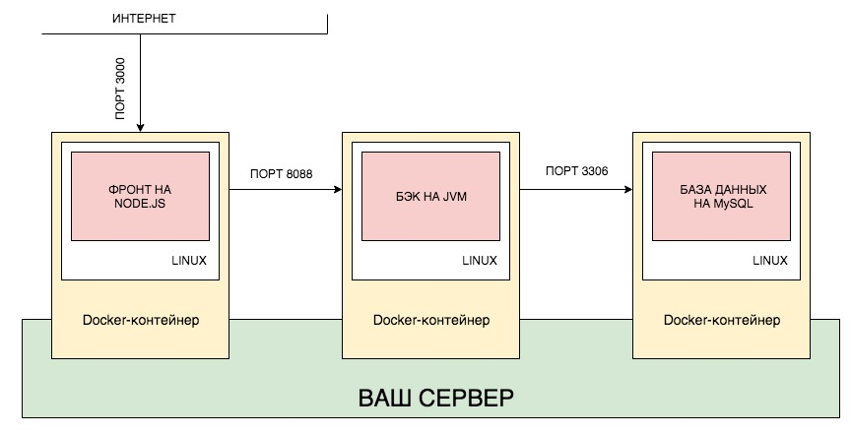
Рисунок 28 – Схема развертывания Docker-контейнеров
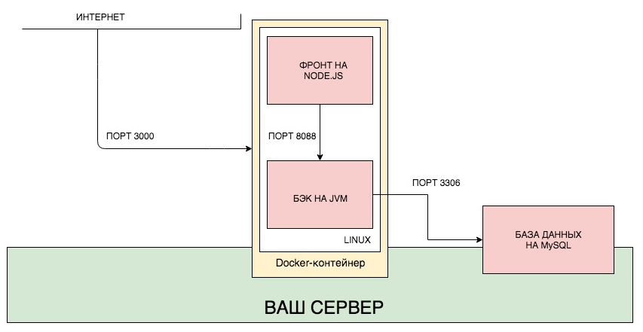
Рисунок 29 – Схема развертывание контейнеров
Обновление веб-прилжоения производиться путем удаления старого контейнера и запуска обновленного контейнера приложения при этом важно выполниять обновление с особой остарожностью не задевая имеющиеся данные, которые хранятся в базе данных.

Опишем и оценим наиболее вероятные и критичные потенциальные ошибки в работе системы и способы их разрешения (Таблица 3). При этом будем использовать двухбальную шакалу для оценки влияния вида ошибки на функционирование системы, где «-» – не критична, а «+» – критичная ситуация.
Таблица 3 – Основные ошибки и пути их разрешения
№ | Вид ошибки | Оценка | Влияние | Пути решения
1 | Веб-приложение не запускается | + | Отсутствие возможности работы с программой | проверка интернет соединения; Обращение в техническую поддержку, разработчиков веб-приложения
2 | Ошибка подключения к серверу БД | + | Отсутствие возможности работы с программой | Проверить файл настройки подключения к серверу базы данных, обратиться к разарботчикам базы данных с запросом наладки сервера
3 | Отключение от БД в следствии долгого подключения к ней | - | Возможность утери введеных данных | Увеличение объема оперативной памяти, проверка диска на наличие ошибок, обращение в техническую поддержку
4 | Отсутствие необходимых программных компонент для функционирования программы | + | Отсутствие возможности работы с программой | Установка необходимых программных компонент
5 | Блокирование программы антивирусом | - | Отсутствие возможности работы с программой, шанс занесения вирусных файлов в систему | Скачать программное обеспечение с надежного источника (у разарботчиков), переустановка программы, обращение в тех. поддержку.
6 | Приложение не сохраняет результы действий пользователя в программе | + | Возможность утери введеных данных | Обратиться в тех. поддержку; Проверить стабильность интернет подключения
7 | Отсутсвтие возможности входа в систему | - | Отсутствие возможности работы с программой | Обрадиться к администратору за предоставлением прав доступка к программе
8 | Неактивность некоторых кнопок программы | - | Отсутствие возможности адекватного взаимодействия с программой | Ввод данных во все необходимые поля в соответствии с шаблонами

  - Концепция аудита действий пользователя системы
Аудит действий пользователей, как один из методов повышения ИБ предприятия, позволяет уменьшить утечку информации по причине халатности пользователей. Кроме этого, руководители часто хотят ограничить доступ к некоторым программам, сайтам и ресурсам, из-за которых система с большей вероятностью будет подвергаться атакам вредоносных программ. Аудит является частью системы безопасности, и при отказе всех остальных составляющих, записи в аудите действий пользователей помогают системному администратору определить, что произошло в системе и какие действия необходимо предпринять для устранения или минимизации негативных последствий.
Аудит в разрезе СУБД предполагает сохранение информации о том, какие действия совершают пользователи системы. К ним могут быть отнесены попытки (удачные и неудачные) авторизации пользователя в системе, запросы к данным, действия, которые изменяют структуру базы данных, чтение файлов, выполнение сетевых изменений и многие другие. Запись данных из системы в специализированные журналы помогают узнать кто, когда и какие действия производил, вести историю изменений данных или структуры системы, а также получать оповещения об изменениях. Также функционал программного продукта позволяет вести мониторинг активности пользователей в режиме реального времени с целью предотвращения несанкционированных действий специализированными программными средствами.
Так, в данной лабораторной работе не была реализована полная логика функционирования авудита действий в силу того, что также не была реализована логика регистарции и авторизации пользователей.
Аудирование действий частично реализуется при начальной развертке Node.js за счет вывода обращений об обращении к серверу в консоль, рисунок 30.
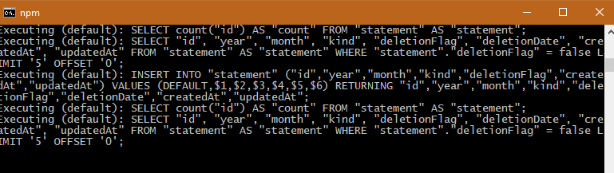
Рисунок 30 – Аудирование обращений к серверу
Остальная же логика аудирования действий не представляет трудностей реализации, так как все можно свести к записи логов на файлы, которые могут храниться на сервере. Оснвная проблема, которую необходимо решать в данной ситуации – методы очистки файлов логов (к примеру при привышении определенного объема файлов или удаление определенных записей спустя заданное время).
Помимо способа хранения файлов логов на стороне сервера, также можно реализовать соотвествующие таблицы в базе данных, в которые автоматически будут записываться необходимые данные. Так, к примеру данный подход был использован при разраоботке системы учета бассейна на языке программироваиня C#, рисунок 31.
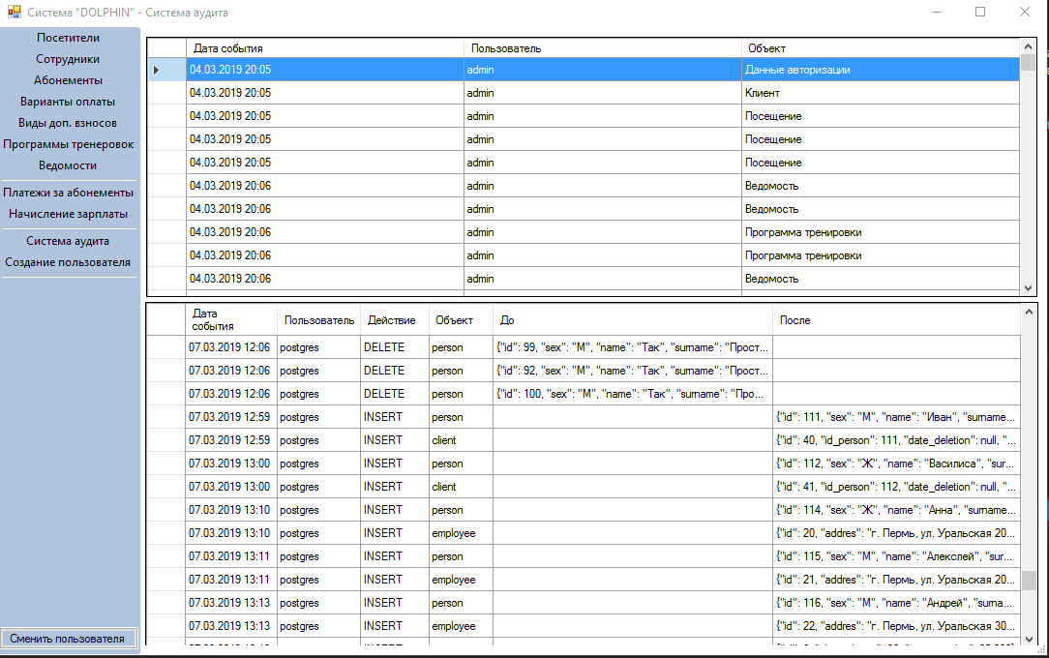
Рисунок 31 – Аудит действий пользователя и изменений
На стороне клиента аудит действий в данном проекте может быть реализован путем отправки соответствующих запросов к серверу (к примеру, при клике на кнопку), содержащие данные о времени выполнения действия и данных об этом действии.

  - Проведение тестирования разработанной системы
Проведем тестирование функционирования разработанного веб-приложения. Результаты тестирования представлены в таблице 4.
Таблица 4 – Тестирование основных функций программы
№ | Действие | Ожидаемый результат | Результат
Общее функционирование приложения
1 | Запуск веб-приложения | Отображение стартового окна. | +
2 | Нажатие кнопки «Начать работу» на стартовом окне | Отображение окна авторизации и регистрации пользователей (работает на концептуальном уровне). | +
3 | Нажатие кнопки «Вход/Регистрация» на окне авторизации | Переход к странице работы с данными. | +
4 | Отсутствие данных во всех таблицах базы данных | Адекватное отображение данных при выборе любой вкладки, а также блокировка необходимых кнопок. | +
5 | Ввод информации в поля ввода данных в любой вкладке | Если вводимая информация соответствует шаблону в каждом из отображаемых полей, то разрешить добавление и изменение данных, иначе блокировать соответствующие кнопки. | +
Панель выбора видов таблиц
1 | Отображение видов таблиц | Адекватное отображение имеющегося списка видов таблиц. | +
2 | Выбор необходимого вида таблицы | Корректное отображение списка таблиц в верхней панели для выбранного вида таблиц. | +
Панель выбора таблиц
1 | Отображение списка имеющихся таблиц | Адекватное отображение имеющегося списка таблиц. | +
2 | Выбор необходимой таблицы | Корректное отображение содержимого выбранной таблицы в соответствующем компоненте и компонентов для взаимодействия с этой таблицей. | +
Таблица с данными
1 | Нажатие кнопки «Новый элемент» | Открытие диалогового окна «Создание элемента», в котором в последствии вводятся необходимые данные в поля. | +
2 | Нажатие кнопки редактирования выбранной элемента | Открытие диалогового окна «Редактирование элемента», в котором при начальном отображении заполняются поля из выбранной строки. | +
3 | Нажатие кнопки удаления выбранного элемента | Отображение диалогового окна по подтверждению удаления выбранного элемента. | +
4 | Отображение данных для выбранной таблицы | Достоверное отображение данных выбранной таблицы. | +
5 | Выбор числа элементов, отображаемых в таблице | Отображение в таблице количества элементов не больше выбранного. То есть от сервера должно быть получено не больше записей чем выбрано. | +
6 | Отображение списка страниц для выбранного количества элементов | Адекватное отображение элементов переключения между страницами выбранной таблицы. То есть количество отображаемых страниц определяется равным отношению между общим количеством элементов таблицы и числом элементов, которые необходимо отобразить в таблице. | +
7 | Переключение между страницами таблицы | Адекватное отображение элементов таблицы для выбранной таблицы. | +
Диалоговое окно создания нового элемента
1 | Отображение диалогового окна создания элемента | Адекватное отображение формы для создания нового элемента в выбранной таблице с соответствующими полями. | +
2 | Заполнение полей диалогового окна создания нового элемента | Проверка каждого из полей на корректность ввода путем сопоставления с регулярными соответствующими регулярными выражениями. В случае несоответствия какого-либо из полей регулярному выражению, заблокировать кнопку «Принять», а также вывести соответствующее сообщение об ошибке. | +
3 | Нажатие кнопки «Закрыть» | Закрытие диалогового окна создания нового элемента. | +
4 | Нажатие кнопки «Принять» | Отправка данных из заполненных полей на сервер и соответственно в базу данных. Закрытие диалогового окна создания нового элемента и обновление отображаемого содержимого таблицы. | +
Диалоговое окно редактирования элемента
1 | Отображение диалогового окна редактирования элемента | Адекватное отображение формы для редактирования элемента в выбранной таблице с соответствующими полями и подтягиванием данных в эти поля для выбранного элемента. | +
2 | Заполнение полей диалогового окна редактирования элемента | Проверка каждого из полей на корректность ввода путем сопоставления с регулярными соответствующими регулярными выражениями. В случае несоответствия какого-либо из полей регулярному выражению, заблокировать кнопку «Принять», а также вывести соответствующее сообщение об ошибке. | +
3 | Нажатие кнопки «Закрыть» | Закрытие диалогового окна редактирования элемента. | +
4 | Нажатие кнопки «Принять» | Отправка данных из измененных полей на сервер и соответственно в базу данных. Закрытие диалогового окна редактирования элемента и обновление отображаемого содержимого таблицы. | +
Диалоговое окно подтверждения удаления элемента
1 | Отображение диалогового окна подтверждения удаления элемента | Адекватное отображение формы для подтверждения удаления выбранного элемента. | +
2 | Нажатие кнопки «Нет» | Закрытие диалогового окна подтверждения удаления элемента. | +
3 | Нажатие кнопки «Да» | Отправка данных о логическом удалении выбранного элемента. Закрытие диалогового окна подтверждения удаления элемента и обновление отображаемого содержимого таблицы. | +

Таким образом, результаты тестирования, предсталвенные в таблице 4 соответсвуют всем ожидаемым результатам.

